４ 羽合の物産と田後笠
明治初期における羽合の物産を知る資料として、次の２つの文書がある。
明治初期の文書
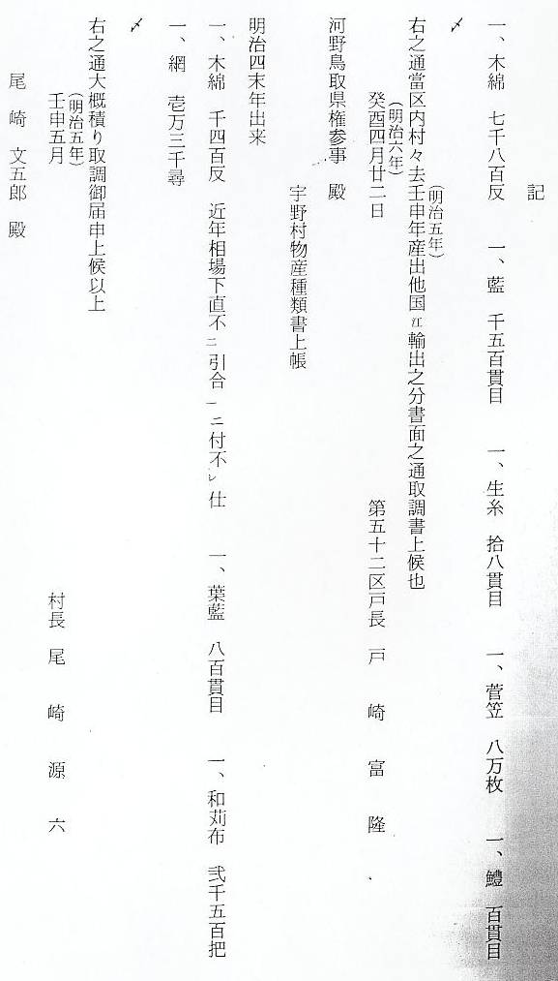
上文書の意味 はじめの文書は、明治６年２月、鳥取県参事関義臣が「管内物産取調ノ義大蔵省ヨリ御達ノ趣モ之レ有リ候ニ付、左ノ品品去ル壬申産出ヲ総計、左ノ雛形ノ通リ取調べ云々」の布達によって、第５２区戸長が区内の物産を報告したものと思われる。宇野村は第５２区に入っていなかったから、後の文書を合せてみると、当時の産業の概要をつかむことができる。これによると、羽合第一の物産は「木綿」で、合わせて９,２００反となり、これにつぎ「葉藍」の生産も多く、合わせて２,３００貫となる。また、田後村の「菅笠」と宇野村の「網」は、それぞれ地域の特色をもった物産として、古くから知られていた。
藩政末期における 藩政末期における河村郡の木綿生産額は、５３,７００反であったといわれているが、およそ、
木綿の生産額 その５分の１を羽合地区で生産していたことになる。棉および木綿の生産は、鳥取県においても、江戸時代から相当普及していたようで、鳥取藩史に「綿は藩内主要産物の一にして産額極めて多く、随て木綿の紡織盛に行はれ、其輸出額の如き、鉄と共に藩内産物中の首位を占めたれば、是が為に藩民の亨くる利益は、他の産物を遙に超えたり」と述べられている。これら木綿は「国産」として京阪方面へ売り捌かれ、とくに化政期ごろから輸出量が増加している。そのため旧藩においても「裏判方・国産方・銀札方を置いて、綿津出し、為替木綿・出津木綿の仕法を定め、為替融通の途を開き、大に藩利の増進」をはかっている。しかし、嘉永年間になると、これが売買の金融は藩の財政を圧迫するようになったので、嘉永４年９月、為替立替を１,０００両に限定して
木綿融通所の開設 いる。ところが、逆に金融を閉塞して売買も困難になり、売主が大いに難渋したので、同５年１２月、「木綿融通所」を藩内各地に設け、為替木綿一切を掌らせた。このとき、木綿融通所を出願したものは、橋津村の灰吹屋次郎兵衛と、汗入郡御来屋村の船田六右衛門であった。
さて、当時木綿は、ほとんど農民の副業として生産されたが、天保ごろの木綿相場をみると、１反あたり銀８匁５分という高値で取り引きされており、農民にとっては大切な現金収入であった。ところが、開国以来、インド産の洋綿や機械による良質で安価な綿製品が輸入されるように
綿製品輸入によっ なり、綿作地帯の農民や家内工業の綿業は大きな打撃をうけ、衰退の一途をたどっていった。さ
て打撃を受けた木 きにあげた宇野村物産種類書上帳に「近年相場下直不ニ引合一ニ付不レ仕」とあるように、明治初綿業 期には、すでにこの地方でも木綿工業は姿を消しつつあったのである。それでも弓が浜の「浜木
綿」など、伝統ある木綿産地では生産が続けられ、明治１１年の境港における輸出品をみると、
綿３０,０００本、１９５,０００円、木綿５０万反、２０万円を輸出し、同港総輸出額の４３％を
占めている。しかし、綿および木綿の輸出先をみると、大部分が北陸・奥羽・北海道方面など、
中央市場から離れた地方に送られている。やがて、明治１６年ごろになると、わが国においても
近代的な紡織工業が発達し、家内工業としての手挽糸や木綿は駆逐されていった。
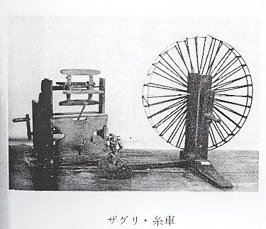
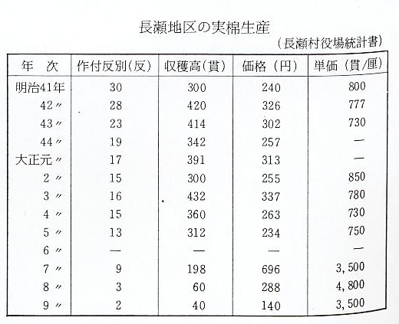
羽合地区における 羽合地区における綿作は、主に砂丘地帯で行なわれてきたが、俗に「嫁ころし」といわれた浜
綿作状況 井戸による潅水は、非常に苦しい労働であった。このようにして生産された羽合浜の綿は、大部分「伯州綿」として境港から輸出されたが、残りは農民の手で紡がれ、織物にして、倉吉などの町方へ売られた。有名な「倉吉がすり」の原料も、こうして附近の農村から生産されたのである。
河村郡の綿生産額 県の統計書によって、河村郡における綿の生産額をしらべてみると、明治１５年が４８,７１４斤（２９,２２８.４ｋｇ）、同１７年が３１,５３７.５斤（１８,９２２.５ｋｇ）、同１８年が１５０,５１２.５斤（９０,３０７.５ｋｇ）となっており、このころまでは、綿の生産は葉藍とならんで、米につぐ重要な産物であった。
盛んだった藍の生 藍の生産は、明治１７年の統計書のよると、８９４,２６０.３７斤（５３６,５５６ｋｇ）で、
産 郡内第一の産物となっている。羽合地区においても、前述したごとく、明治初期には２,３００貫（８,６２５ｋｇ）を輸出しており、重要な産物であった。藍は葉や茎から染料をとる蓼科の植物で、古くから重用されてきたが、近世以来、木綿生産の発達と相まって栽培が普及してきた。葉藍を醱酵させてつくった「藍玉」は、地元の「紺屋」だけでなく、他所へも多く輸出されていた。
煙草の栽培状況 煙草も、藩政末期から明治初期にかけて、羽合浜に「備中種」が栽培されていたといわれている。葉煙草は他の作物に比べると収入は多かったが、虫の被害が大きく、害虫駆除に労力がかかったため、栽培面積はそれほどひろがらなかったようで、地元消費をみたす程度に過ぎなかった。県の統計書をみても、河村郡においては、明治２０年に収穫３８貫、耕作面積２反と記してあり、非常に微々たるものであった。当時煙草は自由に栽培することができ、「刻職人」が煙草を製造していたが、明治３１年、専売法が実施されると、生産者は限定されていった。
田後笠の生産とそ 管笠は俗に「田後笠」といわれるほど、羽合地区とくに田後部落の特産であった。この田後笠
の発祥 がいつから作り始められたか、今では知る人もないが、田後神社の由諸によると、宝徳２年（１４５０）、出雲国熊野山より分霊を戴いて帰るついでに、この地方の菅苗を持ち帰り、社地に植えて菅笠を縫い始めたと伝えられている。田後神社の社地は、もと江北村（北条町）字大梵というところであったといわれ、いまも江北に「引田」という姓があることや、現在田後神社の北西に字長泓があるところをみると、この附近一帯は天神川の氾濫原で、「更田」とよばれる荒地や、「じる田」といわれる湿田が多く、菅作りに適していたものと考えられる。しかし、それから３００余年後の宝暦年間村々書上帳によると、田後村に、「菅役」の納銀がないところをみると、このころには、まだ笠縫いが一般に普及していなかったのではないかと思われる。
スゲ作りの状況 菅はもと野生種であったものを、人が手を加えて栽培し有用植物にしたものであろう。図鑑をみるとその種類も多いが、田後笠には「カサスゲ」が使われている。菅作りは田後地区に限られていたのではなかったようで、明治６年、橋津村の戸崎彦平が出した「連々引混書上落歎願」によると、「上橋津村字寺前下田壱反五畝歩之場所へ年々菅作致居候得共云々」とあり、また、橋津村字寺奥にも菅田があった記録がある。南谷・上橋津・橋津のまわりにも排水の悪い湿田がかな
スゲ笠の効用 りあって、いたるところに菅が作られていたものと考えられる。菅笠は蓑とともに、むかしの農作業にはなくてはならないものであって、ことに雨の多い山陰では、菅笠の需要も多く、明治５年に第５２区から他所へ輸出された菅笠は８万枚であったと報告されている。当時田後笠は鹿野笠とならび、県下の二大産地として知られ、県内はもちろん、遠く三丹地方や石州方面にまで売り捌かれていた。
田後笠の売買と笠 田後笠の売買は、はじめ生産者個々の相対取引きにより商人の手に渡っていったものと思われ
組合の設立 るが、しだいに生産量が増加し、その販路も拡大されていくにつれ、生産者の利益を守る共同組織が必要になってきた。そこで田後村有志が相謀り、明治３０年１２月２０日、商法にもとづく「田後製笠合資会社」を設立した。同社の契約書によると、会社は田後村１３６番屋敷に設置さ
当初の「田後製笠 れ、菅笠の売買・製笠に要する原料の売買を主な業務とするほか、社員の協議により、米穀・肥
合資会社」の状況 料・薪炭・油の売買および預り金も営むこともできると定められている。その資本金は８０５円９２銭で、出資者をもって社員とし、会社の損益は各員の出資額に準じて共分することとされた。設立当初の出資者は８３名で、５円以上の出資者をあげると、次の通りである。
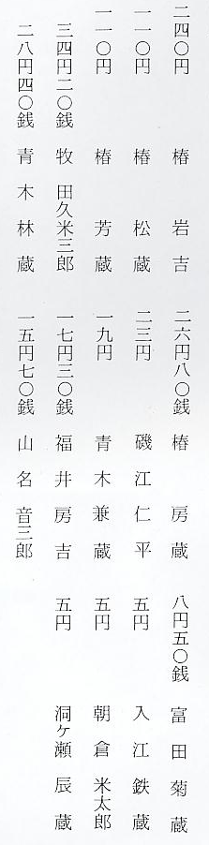
会社組織になって 合資会社になってから、製造された菅笠は会社に集荷され、あらかじめ結ばれた販売契約に
からの販売方法 より、各地に出荷されるようになった。しかし、従来からの商人に売り渡すこともあったので、農家が商人に直売するときは、会社の証認がなければできないことにした。これにより菅笠の流通機構が整い、生産者の益するところ大であった。また、会社は製品を納めた者に対し、現金にかわる切手を発行したが、この切手は部落内で現金と同じように流通し、のちには商人への支払いにも使われるようになった。

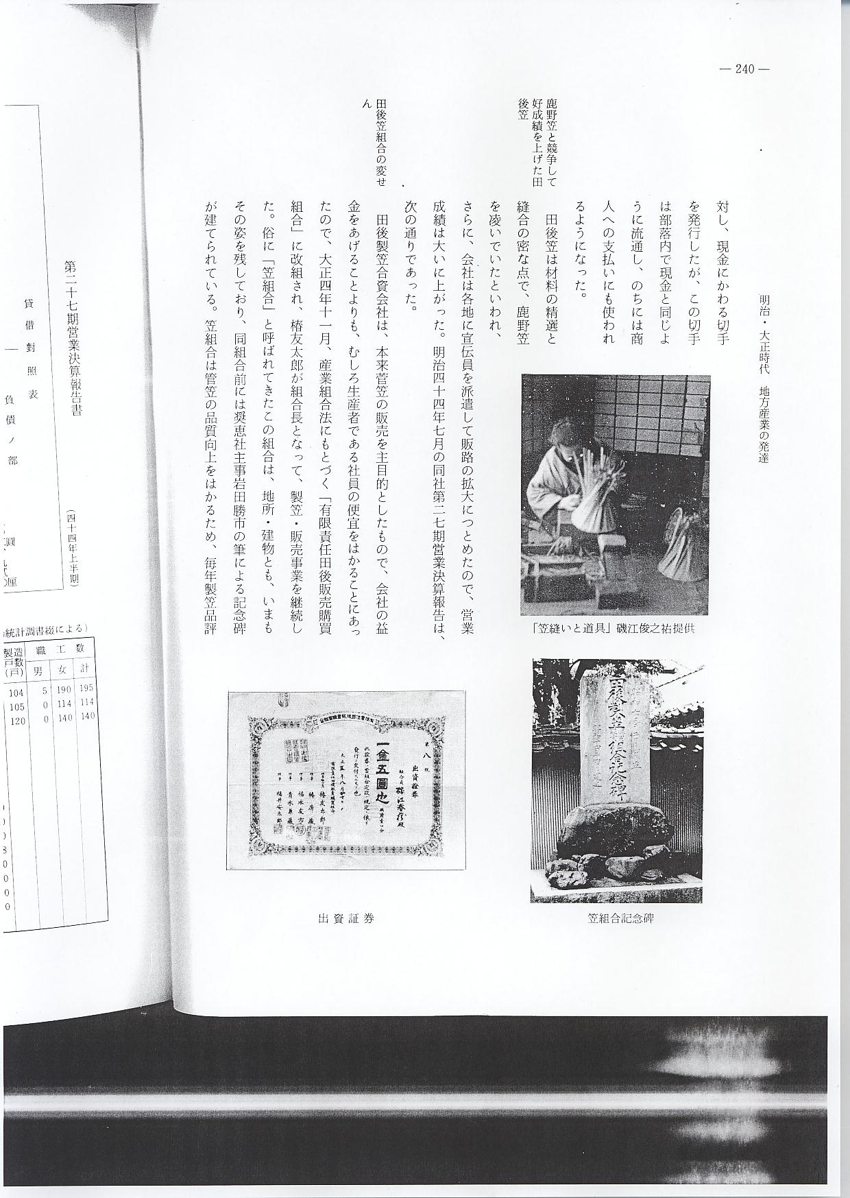
鹿野笠と競争して 田後笠は材料の精選と縫合の密な点で、鹿野笠を凌いでいたといわれ、さらに、会社は各地に
好成績を上げた田 宣伝員を派遣して販路の拡大につとめたので、営業成績は大いに上がった。明治４４年７月の同
後笠 社第２７期営業決算報告は、次の通りであった。
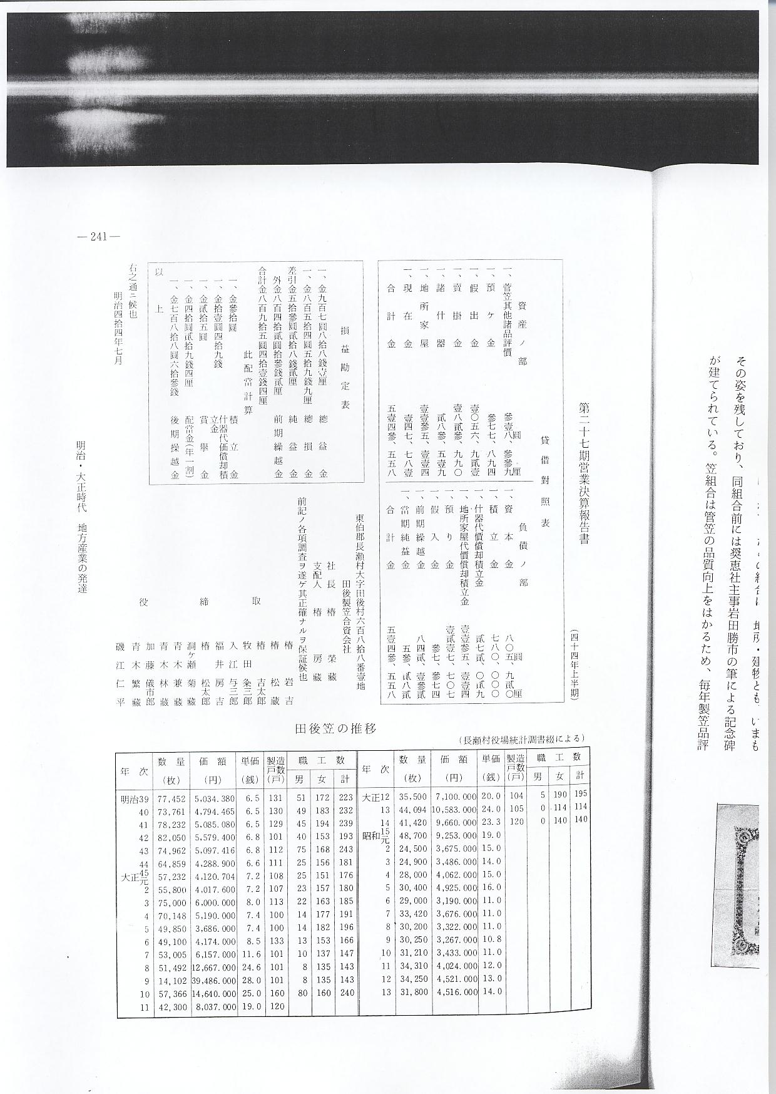
田後笠組合の変せ 田後製笠合資会社は、本来菅笠の販売を主目的としたもので、会社の益金をあげることよりも、
ん むしろ生産者である社員の便宜をはかることにあったので、大正４年１１月、産業組合法にもとづく「有限責任田後販売購買組合」に改良され、椿友太郎が組合長となって、製笠・販売事業を継続した。俗に「笠組合」と呼ばれてきたこの組合は、地所・建物とも、いまもその姿を残しており、同組合前には奨恵社主事岩田勝市の筆による記念碑が建てられている。笠組合は菅笠の品質向上をはかるため、毎年製笠品評会を開いたが、大正９年１月２９日に行われた品評会において優等賞を受けた者は、次の６名であった。
磯江ゆき・清水やい・三村みわ・磯江その・洞ケ瀬なみ・山田きく
田後笠生産量の推 明治３９年以降における田後笠の推移をみると別表の通りで、一時は製造数量８万枚をこえた
移 こともあったが、大正末期には生活様式の変化にともなう需要の減少で、生産量も半減した。

